PLAINTE AUPRES DE LA COMMISSION DES REQUÊTES DE LA COUR DE JUSTICE DE LA REPUBLIQUE

[NOM/PRENOM]

CONTRE :
Monsieur Jean Baptiste Djebarri, ministre délégué auprès de la ministre de la transition écologique, chargé des transports

A L'HONNEUR DE VOUS EXPOSER

* * * * * * * * * * * * *

- PRESENTATION DES FAITS

- En décembre 2019, un foyer épidémique causé par un nouveau coronavirus est détecté dans la ville chinoise de Wuhan, se répandant rapidement dans d'autres régions de Chine et du monde. Par la suite, l'Organisation mondiale de la santé reconnaît officiellement le nouveau coronavirus sous le nom de SARS-CoV-2 et la maladie qu'il cause est nommée COVID-19.

- Dès le 10 janvier 2020, les autorités sanitaires ont mis en place en France un dispositif de surveillance du COVID-19. Et depuis le début du mois de mars 2020, un nouveau dispositif de surveillance adaptée à la circulation large du virus a été progressivement mis en place à partir de plusieurs sources de données.

- Durant cette période de crise sanitaire, la décision d'un premier confinement au niveau national a été annoncée au soir du lundi 16 mars 2020 par le président de la République, Emmanuel Macron, lors d'une adresse à la nation. Puis un second confinement a été prononcé par le Président de la République lors de son allocution du mercredi 28 octobre 2020. Enfin, un troisième confinement en date du 3 avril 2021 a été instauré.

- Peu avant le second confinement, Monsieur Jean Baptiste Djebarri, a annoncé le 6 octobre 2020 que les transports publics n’était pas un lieu de contamination.

En effet, le Paris Match a publié le 6 octobre 2020 que :

« Djebbari assure que les transports en commun ne sont pas un "lieu de contamination" ».

Ensuite, le Figaro Magazine a publié le 16 octobre 2020 que :
« Les transports publics ne sont pas un lieu de contamination, affirme Jean-Baptiste Djebbari ».
D’autres journaux ont relayé cette affirmation de Monsieur Jean Baptiste Djebbari.
- Pourtant, le projet de loi rétablissant et complétant l’état d’urgence sanitaire est venu étendre le « pass sanitaire » pour « les déplacements longue distance » dans les transports publics.

Pour rappel, le décret n°2021-699 du 1er juin 2021 prescrivant les mesures sanitaires générales nécessaires à la gestion de la sortie de crise sanitaire avait instauré :

- Le « pass sanitaire » « activités » permettant de limiter les risques de diffusion épidémique, de minimiser la probabilité de contamination dans des situations à risque et donc la pression sur le système de soins, tout en permettant la réouverture progressive de certaines activités ou lieux en complément des protocoles sanitaires propres à chaque secteur.
- Le « pass sanitaire » « frontières » permettant de sécuriser l’entrée sur le territoire métropolitain, de faciliter la mise en œuvre des mesures de contrôle sanitaire aux frontières ainsi que de lutter contre la falsification des documents de preuves.

- Ainsi, le « pass sanitaire » ayant été étendu dans les transports longue distance, le Gouvernement reconnait donc que la contamination est possible dans les lieux de transport public.

Cependant, Monsieur Jean Baptiste Djebarri, ministre chargé des transports n’a pris aucune mesure nécessaire pour empêcher la contamination dans les transports publics.

Ce sont les faits pour lesquels [NOM/PRENOM] a l’honneur de demander à votre commission de bien vouloir engager des poursuites.

- PROCEDURE

- En droit, l’article 68-1 de la Constitution Française du 4 octobre 1958 énonce, à son premier alinéa :
« Les membres du Gouvernement sont pénalement responsables des actes accomplis dans l'exercice de leurs fonctions et qualifiés crimes ou délits au moment où ils ont été commis ».
L’article 13 de la loi organique n° 93-1252 du 23 novembre 1993 sur la Cour de justice de la République énonce que :
« Sous peine d'irrecevabilité, la plainte portée auprès de la commission des requêtes par une personne qui se prétend lésée par un crime ou un délit commis par un membre du Gouvernement dans l'exercice de ses fonctions doit contenir le nom du membre du Gouvernement visé par ladite plainte et l'énoncé des faits allégués à son encontre ; elle doit être signée par le plaignant.
Aucune constitution de partie civile n'est recevable devant la Cour de justice de la République.
Les actions en réparation de dommages ayant résulté de crimes et délits poursuivis devant la Cour de justice de la République ne peuvent être portées que devant les juridictions de droit commun ».
- En l’espèce, la présente plainte vise Monsieur Jean Baptiste Djebarri, ministre chargé des transports.

- S’agissants des faits, ils ont été rappelés supra.

Leur qualification pénale, elle, sera discutée infra.

- LA QUALIFICATION DE L’INFRACTION
- En droit, l’article 223-7 du code pénal dispose que :

« Quiconque s'abstient volontairement de prendre ou de provoquer les mesures permettant, sans risque pour lui ou pour les tiers, de combattre un sinistre de nature à créer un danger pour la sécurité des personnes est puni de deux ans d'emprisonnement et de 30 000 euros d'amende ».

Cette infraction suppose la réunion de trois conditions pour être caractérisée, à savoir :

- L’existence d’un « sinistre de nature à créer un danger pour la sécurité des personnes » ;
- L’abstention de la prise de mesures propres à combattre le sinistre
- L’élément moral

- L’existence d’un « sinistre de nature à créer un danger pour la sécurité des personnes »

- Le code pénal ne définit pas la notion de sinistre. La jurisprudence n’a pas, d’avantage eu à se prononcer sur cette notion.

Le seul élément apporté par le texte réside dans le fait que le sinistre doit être de nature à créer un danger pour « la sécurité des personnes », ce dont il résulte que le sinistre ne peut se limiter à créer un danger pour les biens.

- Par ailleurs, contrairement aux dispositions de l’article 223-5 du code pénal, lequel sanctionne l’entrave volontaire à l’arrivée des secours en cas de « sinistre présentant un danger pour la sécurité des personnes », le sinistre doit, dans le cadre de l’article 223-7 être « de nature » à créer un danger, de sorte qu’un danger potentiel est susceptible de qualifier l’infraction.

- En l’espèce, l’épidémie de coronavirus a été déclarée, le 30 janvier 2020 « urgence de santé publique de portée internationale » par l’Organisation Mondiale de la Santé, défini, aux termes de l’article 1 du Règlement Sanitaire International de l’OMS comme :

« un événement extraordinaire dont il est déterminé qu’il constitue un risque pour la santé publique dans d’autres États en raison du risque de propagation internationale de maladies et qu’il peut requérir une action internationale coordonnée ».
Une telle déclaration est intervenue à six reprises depuis l’adoption de la révision du Règlement Sanitaire International de l’OMS.
La sinistralité du COVID-19 se déduit aisément des mesures prises pour éviter sa propagation.
C’est ainsi que cette épidémie a donné lieu à trois mesures de confinement respectivement le 17 mars 2020, le 29 octobre 2021 ainsi que le 3 avril 2021, ce qui sans précédent dans l’histoire sanitaire française.
Le risque pour les personnes est d’ailleurs tout aussi évident :
- 111 554 décès sont malheureusement à déplorer à la date de la présente plainte selon Santé Publique France ;

- 1 391 nouvelles hospitalisations et 5 890 062 nouvelles contaminations à la date de la présente plainte, toujours selon Santé Publique France ;

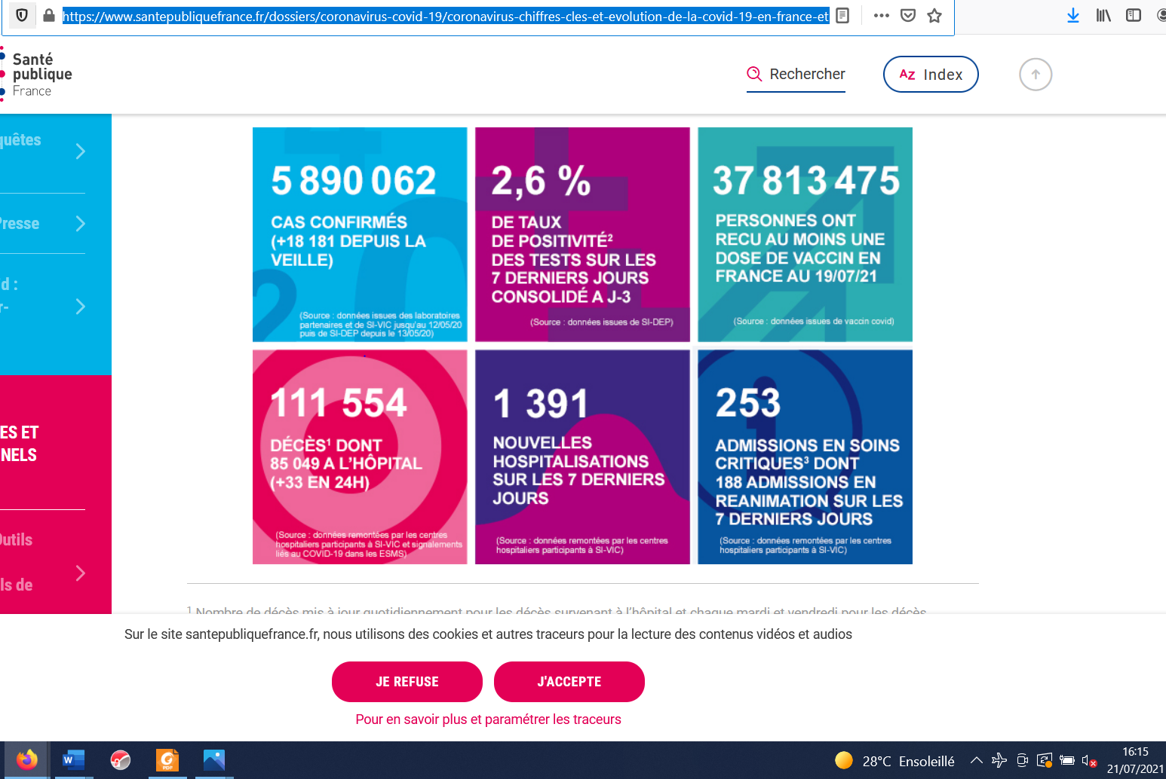

C’est pourquoi le Gouvernement est actuellement en train de prendre des mesures pour instaurer un « pass sanitaire » dans le lieux accueillant plus de 50 personnes, ce qui signifie que les personnes ne doivent pas être contaminées par le Sars-Cov-2 pour se rendre en ces lieux, il était donc logique de protéger également les Français dans ces transports publics.
- Par conséquent, l’épidémie de COVID-19 constitue bien un « sinistre de nature à créer un danger pour la sécurité des personnes ». La première condition est remplie.

- L’abstention de la prise de mesures propres à combattre le sinistre

- En droit, l’article L1611-1 du code des transports dispose que « l'autorité compétente de l'Etat définit les règles de sûreté, de sécurité, d'organisation des secours et de contrôle technique applicables au transport. Elle veille à leur mise en œuvre et en contrôle l'application ».

Le décret n° 2020-966 du 31 juillet 2020 relatif aux attributions du ministre délégué auprès de la ministre de la transition écologique, chargé des transports, définit les pouvoirs attribués à Monsieur Djebarri. Son article 1er dispose que : « Il suit les politiques relatives aux transports ferroviaires, guidés et routiers, y compris les transports publics particuliers, aux voies navigables, à l'aviation civile, aux applications satellitaires, à la météorologie et à l'organisation des transports pour la défense »

- En l’espèce, Monsieur Djebarri, ministre chargé des transports, a la compétence pour définir les règles de sûreté et de sécurité dans les transports publics.

Ainsi, en partant du postulat que les transports publics n’étaient pas un lieu de contamination du Sars-Cov-2, Monsieur Djebarri n’a pris aucune mesure pour protéger les citoyens français du risque de contamination.

Pourtant, on ne saurait sérieusement soutenir que Monsieur Djebarri ne disposait pas des pouvoirs nécessaires pour empêcher les contaminations de l’épidémie de COVID-19 dans les transports.

Cette contamination a bien lieu dans les transports publics puisque le projet de loi a bien étendu le « pass sanitaire » dans les trajets longue distance dans les transports publics. Il serait donc peu sérieux de soutenir que la contamination peut avoir lieu seulement dans les T.G.V à défaut des autres réseaux de transports publics.

Il était donc nécessaire d’adopter des mesures pour empêcher la propagation du virus dans les transports au lieu d’attendre le 21 juillet 2021 pour étendre le « pass sanitaire » seulement pour les déplacements longue distance !

- Par conséquent, le défaut de prise de mesures dans les transports publics constitue une abstention de prise des mesures propres à combattre l’épidémie de COVID-19.

- L’élément moral

- La jurisprudence n’a pas apporté de définition de l’élément moral de cette infraction. On ne peut raisonner que par analogie.

A ce titre, l’article 223-6 du code pénal sanctionnant l’omission de porter secours, conditionne également la constitution de l’infraction au caractère volontaire de l’abstention.

Sur ce point, la Cour de cassation a pu estimer que :

« la conscience de l'existence d'un péril imposant l'assistance prescrite par l'article 223-6, alinéa 2, du code pénal s'apprécie concrètement, en tenant compte, notamment, de l'absence de connaissances médicales de la personne mise en cause, ainsi que de la complexité ou de l'ambiguïté de la situation dont elle a été témoin » (Cass. Crim., 22 juin 2016, n° 14-86243, Bulletin criminel 2016, n° 197).

Il faut ainsi que l’auteur ait eu conscience du péril auquel il exposait la victime en omettant de porter secours. Par conséquent la simple négligence ne constitue pas l’élément moral de cette infraction. Il faut ensuite que l’auteur de l’infraction, outre la conscience du sinistre ait choisi volontairement de s’abstenir, ce qui implique nécessairement qu’il disposait des pouvoirs permettant de combattre ledit sinistre, mais a choisi de ne pas les exercer.

Il y a lieu de considérer, par analogie que la simple négligence ne constitue pas l’infraction d’omission de prendre les mesures propres à faire obstacle à la survenance d’un sinistre.

- En l’espèce, sur ce point, les propos de Monsieur Djebarri révèlent le caractère délibéré de l’abstention :

« Djebbari assure que les transports en commun ne sont pas un "lieu de contamination" ».

« Les transports publics ne sont pas un lieu de contamination, affirme Jean-Baptiste Djebbari ».
C’est donc en conscience que Monsieur Djebbari s’est abstenu de prendre les mesures nécessaires à ralentir l’épidémie dans les transports publics.

Comme il a été rappelé ci-dessus, Monsieur Djebbari étant chargé de la sûreté et sécurité des transports, il disposait des pouvoirs nécessaires pour prendre des mesures.

Par ailleurs, cette épidémie est considérée comme suffisamment grave pour justifier la mise en place de trois confinements sanitaires inédits en France.

- Il s’agit nécessairement d’un menace sanitaire grave qui permettait donc au ministre chargé des transports de prendre toute mesures permettant de lutter contre cette épidémie.

Il s’en infère que Monsieur Djebarri avait conscience du péril et disposait des moyens d’action, qu’il a toutefois choisi de ne pas exercer.

- Par conséquent, l’élément moral de l’infraction est caractérisé. La troisième condition est donc remplie.

L’infraction caractérisée en tous ses éléments justifie que votre commission engage des poursuites contre les personnes nommément désignées dans la présente plainte.

Vous remerciant de l’intérêt que vous porterez à la présente plainte, je vous prie d’agréer, Mesdames, Messieurs les membres de la Commission des Requêtes, l’expression de ma plus haute considération.

Fait à ……………., le ……………..,
[NOM, PRENOM]
signature

WHO Statement regarding cluster of pneumonia cases in Wuhan, China. Le 9 janvier 2020.
Santé publique France. Dossier pédagogique, surveillance épidémiologique du COVID-19. 31 mars 2020 – Mise à jour le 9 avril 2020.
Voir le Décret n° 2020-260 du 16 mars 2020 portant réglementation des déplacements dans le cadre de la lutte contre la propagation du virus covid-19, JORF n°0066 du 17 mars 2020. Voir aussi l’arrêté du 14 mars 2020 portant diverses mesures relatives à la lutte contre la propagation du virus covid-19, JORF n°0064 du 15 mars 2020 ; la Communication de la Commission de l’UE COVID-19 : restriction temporaire des déplacements non essentiels vers l'UE (COM(2020) 115) du 16 mars 2020 (voir aussi le règlement (UE) 2016/399 du Parlement européen et du Conseil du 9 mars 2016 concernant un code de l’Union relatif au régime de franchissement des frontières par les personnes (code frontières Schengen)) ; le Décret n° 2020-279 du 19 mars 2020 modifiant le décret n° 2020-260 du 16 mars 2020 portant réglementation des déplacements dans le cadre de la lutte contre la propagation du virus covid-19, JORF n°0069 du 20 mars 2020 ; le décret n° 2020-293 du 23 mars 2020 prescrivant les mesures générales nécessaires pour faire face à l'épidémie de covid-19 dans le cadre de l'état d'urgence sanitaire, JORF n°0072 du 24 mars 2020.
https://www.parismatch.com/Actu/Sante/Djebbari-assure-que-les-transports-en-commun-ne-sont-pas-un-lieu-de-contamination-1706050
https://www.lefigaro.fr/flash-actu/les-transports-publics-ne-sont-pas-un-lieu-de-contamination-selon-jean-baptiste-djebbari-20201016
https://www.rtbf.be/info/monde/detail_coronavirus-en-france-les-transports-publics-ne-sont-pas-un-lieu-de-contamination-assure-le-ministre-djebbari?id=10601686 https://www.bfmtv.com/economie/covid-19-djebbari-affirme-que-les-transports-en-commun-representent-moins-de-1-des-clusters_AN-202010250100.html
https://www.santepubliquefrance.fr/dossiers/coronavirus-covid-19/coronavirus-chiffres-cles-et-evolution-de-la-covid-19-en-france-et-dans-le-monde
https://www.parismatch.com/Actu/Sante/Djebbari-assure-que-les-transports-en-commun-ne-sont-pas-un-lieu-de-contamination-1706050
https://www.lefigaro.fr/flash-actu/les-transports-publics-ne-sont-pas-un-lieu-de-contamination-selon-jean-baptiste-djebbari-20201016

